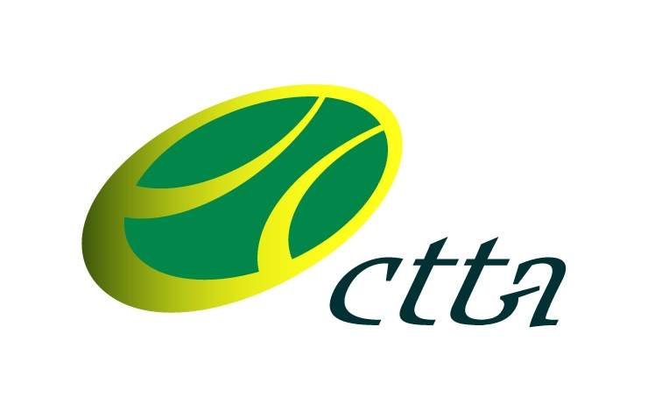
修訂A、B級網球教練術科考試辦法：

送球者

有效區域位置為發球線後面及邊線內緣1m處

送球者離網3m 線後

布置考試場地時與發球同場地
項目:送球測驗
目標:精準度測驗及技術測驗
標準：每一項目各10顆球，各項合格標準如下:
A級10進8
B級10進6
說明：送球有效區域分為左、右兩區(長2公尺*寬2公尺正方
形區域內)，兩區輪流交叉各送10顆球，如一區先達成球數
也要繼續交叉完成送球(需在80秒內完成)。
。

修訂A、B級網球教練術科考試辦法：

截擊
正
拍
5m

反
拍
3.8 m

送球者

截擊者離網2m線後

項目: 截擊測驗
目標:精準度測驗及技術測驗
標準：每一項目各10顆球，各項合格標準如下:
A級10進8
B級10進6
截擊：有效區域分為左、右兩區(長5公尺*寬3.8公尺長方
形區域內)，左區使用反拍截擊，右區使用正拍截擊，
(左手持拍者相反)兩區各打10顆球(由指定教練送球)。
※動作必須加以要求。( 由主考委員判定之)

